MINISTERUL APĂRĂRII NAŢIONALE

CENTRUL MILITAR ZONAL CLUJ
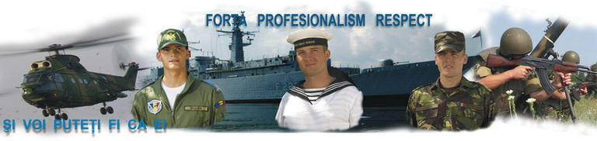

\

ARMATA ROMÂNĂ

RECRUTEAZĂ

REZERVIŞTI VOLUNTARI
Ministerul Apărării Naționale organizează campanii de recrutare și selecție pentru cetățenii care doresc să îndeplinească serviciul militar în rezervă în calitate de rezervist voluntar în Armata României.

Recrutarea și selecția se desfăşoară în baza Legii nr. 115/2021 pentru modificarea și completarea Legii nr. 270/2015 privind Statutul rezerviștilor voluntari, publicată în Monitorul Oficial al României nr. 468, Partea I, din 05.05.2021, respectiv republicarea Legii nr. 270/2015 privind Statutul rezerviștilor voluntari în Monitorul Oficial al României nr. 603, Partea I, din 17.06.2021.

Pentru înscrierea în procesul de recrutare și selecție, candidații se vor prezenta în perioada 22 mai – 30 iunie 2023 la sediul centrului militar zonal, județean sau de sector pe a cărui rază de responsabilitate își au domiciliul, unde vor fi informați cu privire la etapele pe care le presupune procesul de recrutare și selecție a rezerviștilor voluntari.

Principalele beneficii ale îndeplinirii serviciului militar în rezervă în calitate de rezervist voluntar în Armata României, sunt următoarele:
- crearea unui venit suplimentar stabil, care generează și contribuție la sistemul public de pensii, la sistemul asigurărilor sociale de sănătate şi la sistemul asigurărilor de şomaj;
- asigurarea acelorași drepturi salariale prevăzute pentru personalul militar în activitate, pe timpul participării la instruire, concentrări sau misiuni;
- acordarea remuneraţiei în perioada în care rezerviştii voluntari nu participă la instruire, concentrări sau misiuni, în cuantum de 30 % din solda de funcţie, la care se adaugă solda gradului deţinut;
- dreptul la măsuri de protecţie socială, asistenţă medicală şi medicamente gratuite, potrivit reglementărilor aplicabile personalului militar în activitate.

Pentru mai multe detalii vizitați pagina de facebook
CENTRUL MILITAR ZONAL CLUJ
și ne puteți contacta la sediul unității din
CLUJ-NAPOCA, Calea Dorobanţilor, nr. 8-10

Telefon: 0264-433067

